Тема занятия: «Ритм»
Ритм – это чередование каких-либо элементов в определенной последовательности.
Ритм – универсальное природное свойство. Он присутствует во многих явлениях действительности. Вспомните примеры из мира живой природы, которые так или иначе связаны с ритмом (космические явления, вращение планет, смена дня и ночи, цикличность времен года, рост растений и минералов и др.). Ритм всегда подразумевает движение.
В произведениях изобразительного искусства, как и в музыке, можно различать активный, порывистый, дробный ритм или плавный, спокойный, замедленный.
Ритм может быть задан линиями, пятнами света и тени, пятнами цвета. Можно использовать чередование одинаковых элементов композиции, например фигур людей, их рук или ног.
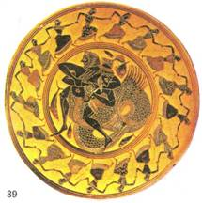
Древнегреческая живопись. Геракл и Тритон, окруженные танцующими нереидами.
В результате ритм может строиться на контрастах объемов. Особая роль отводится ритму в произведениях народного и декоративно-прикладного искусства. Все многочисленные композиции разнообразных орнаментов построены на определенном ритмическом чередовании их элементов.
Ритм является одной из «волшебных палочек», с помощью которых можно передать движение на плоскости.
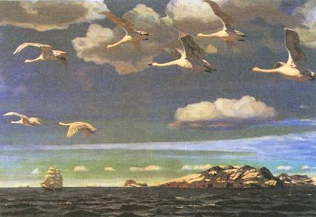
А. РЫЛОВ. В голубом просторе
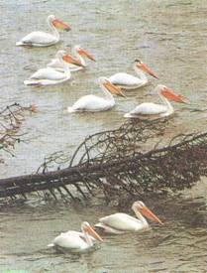
Мы живем в постоянно изменяющемся мире. В произведениях изобразительного искусства художники стремятся отобразить течение времени. Движение в картине – выразитель времени. На живописном полотне, фреске, в графических листах и иллюстрациях обычно движение воспринимается нами в связи с сюжетной ситуацией. Глубина явлений и человеческих характеров наиболее ярко проявляется в конкретном действии, в движении. Даже в таких жанрах, как портрет, пейзаж или натюрморт, истинные художники стремятся не просто запечатлеть, но наполнить изображение динамикой, выразить его сущность в действии, в ходе определенного периода времени или даже представить будущее. Динамичность сюжета может быть связана не только с перемещением каких-нибудь объектов, но и с их внутренним состоянием.
Ритм и движение.
Произведения искусства, в которых присутствует движение, характеризуют как динамичные.
Почему же ритм передает движение? Это связано с особенностью нашего зрения. Взгляд, переходя от одного изобразительного элемента к другому, ему подобному, сам как бы участвует в движении. Например, когда мы смотрим на волны, переводя взгляд от одной волны к другой, создается иллюзия их движения.
Изобразительное искусство относится к группе пространственных искусств в отличие от музыки и литературы, в которых основным является развитие действия во времени. Естественно, что когда мы говорим о передаче движения на плоскости, то подразумеваем его иллюзию.
Какими же еще средствами можно передать динамику сюжета? Художники знают много секретов, чтобы создать иллюзию движения объектов на картине, подчеркнуть его характер. Рассмотрим некоторые из этих средств.
Проведем простой эксперимент с маленьким мячиком и книгой.
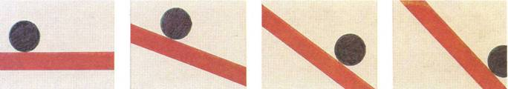
Мячик и книга:
а – мячик спокойно лежит на книге,
б – медленное движение мячика,
в – быстрое движение мячика,
г – мячик укатился
Если немного наклонить книгу, то мячик начинает скатываться. Чем больше наклон книги, тем быстрее скользит по ней мячик, особенно быстрым становится его движение у самого края книги.
Почему же так происходит? Каждый может проделать такой несложный опыт и на его основании убедиться, что скорость движения мячика зависит от величины наклона книги. Если попытаться это изобразить, то в рисунке наклон книги является диагональю по отношению к его краям.
Правила передачи движения:
– если на картине используются одна или несколько диагональных линий, то изображение будет казаться более динамичным;
– эффект движения можно создать, если оставить свободное пространство перед движущимся объектом;
– для передачи движения следует выбирать определенный его момент, который наиболее ярко отражает характер движения, является его кульминацией.
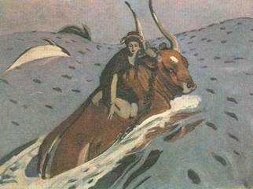
В. СЕРОВ. Похищение Европы
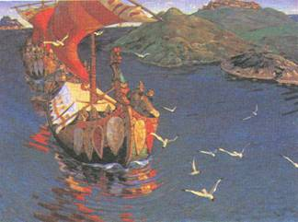
Н. РЕРИХ. Заморские гости

Кроме этого, изображение будет казаться движущимся, если его части воссоздают не один какой-либо момент движения, а последовательные его фазы. Обратите внимание на руки и позы плакальщиков древнеегипетского рельефа. Каждая из фигур застыла в определенном положении, но, рассматривая композицию по кругу, можно увидеть последовательное движение.
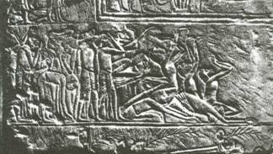
Плакальщики. Рельеф из гробницы в Мемфисе
Движение становится понятным только тогда, когда мы рассматриваем произведение в целом, а не отдельные моменты движения. Свободное пространство перед движущимся объектом дает возможность мысленно продолжить движение, как бы приглашает нас двигаться вместе с ним. В другом случае кажется, что конь остановился на полном ходу. Край листа не дает ему возможность продолжить движение.
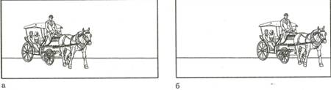

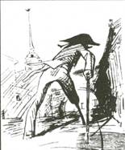
Подчеркнуть движение можно с помощью направления линий рисунка. На иллюстрации В. Горяева все линии устремились вглубь улицы. Они не только строят перспективное пространство, но и показывают движение вглубь улицы, в третье измерение.
В. ГОРЯЕВ. Иллюстрация к поэме Н. Гоголя «Мертвые души». Карандаш

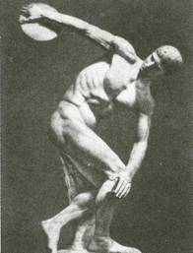
В скульптуре «Дискобол» художник изобразил героя в момент наивысшего напряжения его сил. Мы знаем, что было до этого и что будет дальше.
МИРОН. Дискобол

Ощущение движения можно достигнуть, если использовать размытый фон, неясные, нечеткие контуры объектов на заднем плане.
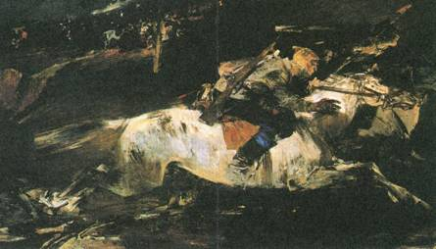
Е. МОИСЕЕНКО. Вестники
Большое количество вертикальных или горизонтальных линий фона может затормозить движение. Изменение направления движения может его ускорить или замедлить.
Особенность нашего зрения состоит в том, что мы читаем текст слева направо, и легче воспринимается движение слева направо, оно кажется быстрее.
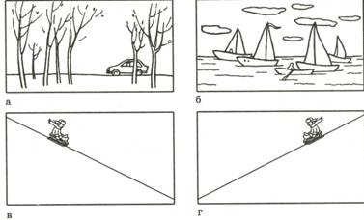

Правило передачи покоя:
– если на картине отсутствуют диагональные направления;
– если перед движущимся объектом нет свободного пространства;
– если объекты изображены в спокойных (статичных) позах, нет кульминации действия;
– если композиция является симметричной, уравновешенной или образует простые геометрические схемы (треугольник, круг, овал, квадрат, прямоугольник), то она считается статичной.
Ощущение покоя может возникнуть в произведении искусства и при ряде других условий. Например, на картине К. Коровина «Зимой», несмотря на то, что есть диагональные направления, сани с лошадью стоят спокойно, нет ощущения движения по следующим причинам: геометрический и композиционный центры картины совпадают, композиция является уравновешенной, и свободное пространство перед лошадью перегораживается деревом.
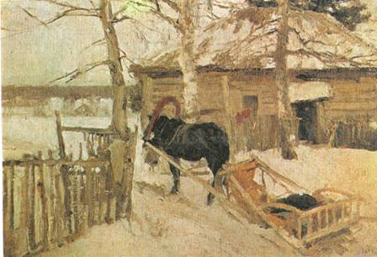
К. КОРОВИН. Зимой
В качестве практической работы предлагаю вам изобразить ритмичную «Композицию из цветов». Примеры работ вы можете посмотреть ниже.
Для работы вам понадобится:
- лист ватмана формата А4,
- простой карандаш, ластик,
- фломастеры, гелиевая ручка.

Примеры работ:
